従業員及び そのご家族さまへ

寒冷の候、時下ますますご清祥の段、お慶び申し上げます。平素は弊社に対し、ひとかたならぬご理解を賜り、厚く御礼申し上げます。
また●●さんには日頃から会社業務に精励いただき大変感謝申し上げる次第です。

さて、ご案内の通り大阪府、京都府、兵庫県に再び緊急事態宣言が発令されました。新型コロナウイルスは収束の兆しもなく、益々猛威を振るう状況になっています。世界各地で変異種も発生しており、ワクチンが効くのか予断を許さない状況となってきました。
感染経路も多様化している中で、家庭内感染が職場よりも多くの割合を占めています
（下図参照）。
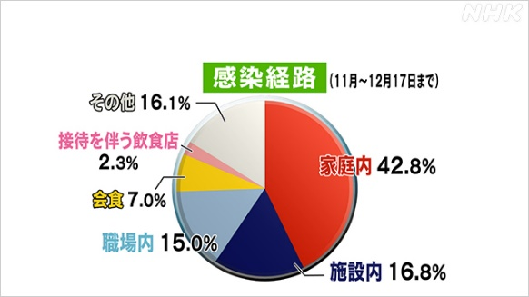
（2020.12.18 NHKニュースWEBより抜粋）
職場内での感染防止対策だけでは防ぎきれず、一人の気の緩みが会社全体へ影響を及ぼすこととなり、ご家族さまの協力が欠かせません。ひとたび職場内で感染者が発生すると、他の従業員やその家族はもとより、お取引頂いている関係者へも多大なご迷惑をお掛けする可能性があります。

従いまして従業員はもとより、ご家族様にも更なる感染防止の意識啓発をしていただくため、別紙「日常生活でのガイドライン 第1版」に基づきご留意いただきたくお願いする次第です。
感染状況が下降すると、ついつい怠りがちになることもあることから、収束※するまでの間は一定期間ごと定期的にご案内する所存です。
※ステージ2以下または大阪府コロナ警戒信号が青になるまでを目途にしております。

皆さまの生活と会社の両方を守る趣旨であることをご理解いただきますようお願い申し上げます。

令和 年 月 日
株式会社
代表取締役
日常生活での留意事項 ガイドライン第1版

１．社内で感染者が発生すると、次のような企業リスクが考えられます。
（１）最低10日から14日間は当該従業員が休業しなければならない。
（２）濃厚接触者に指定された従業員も2週間の経過観察となりPCR検査で陰性が出るまで出勤できない。
（３）お客様、取引業者にも事実を連絡する必要が生じる。
（４）感染者が出た部署または会社自体が一定期間休業を余儀なくされる可能性がある。
（５）残った従業員で職場の消毒作業を行わなければならない（接触感染のリスク）。
（６）ニュース報道やSNS等で拡散し、風評被害が生じる可能性がある。

２．日常生活でも、以下事項につきご留意頂きますようお願いいたします。
（１）外出時には必ずマスクの着用を行ってください。
（２）常に手洗い、うがい、手指消毒の徹底に努めてください。特に外食時には飲食前に行ってください（可能であれば携帯用消毒剤を携行してください）。
（３）人との接触機会を減らすため、できるだけ時間をずらす、部屋を分ける、人数を絞などの対応を心掛けてください。
（３）毎朝の検温、体調の確認を自宅にて行ってください。
（４）発熱、倦怠感、味覚・嗅覚障害、のどの痛み、息苦しさ等変調を感じたら、出社せず、電話連絡の上、会社の指示を仰いでください。
（５）不要不急な外出、特にお酒を伴う飲食は極力控えてください（不要不急とは、どうしてもしなければならないか、今しなければならないか）。
（６）外出先から帰った時は、みだりにドアノブやスイッチに接触する前に、玄関に設置したアルコール消毒剤でまず手指を消毒し、その後手洗いとうがいを必ず行ってください。
（８）外出先においては、むやみに手指を、目・鼻・口元へもって行かないように意識してください。
（９）可能な限り、お部屋の換気、湿度維持に努めてください。
（１０）日ごろから規則正しい生活を心がけ、体力（免疫力）の維持向上に努めてください。
（１１）危険な場所には近づかないよう、三密となる場所（人が密集する場所、人が密接する場所、密閉された場所）へは極力行かないようにご配慮ください。
（１２）厚生労働省「新型コロナウイルス接触確認アプリ」をインストールしてください。
（１３）特に未成年者がおられるご家庭は、お子様に更なるご指導を願います。

以上、何卒趣旨をご理解賜り、ご協力を宜しくお願い申し上げます。
令和 年 月 日
株式会社
代表取締役

